 

Universidad Nacional Autónoma de México

Facultad de Ingeniería

Fundamentos de Programación

Práctica 1

Equipo 5

1.- Crear una carpeta en Google Drive y compartirla con todo el equipo y el profesor.

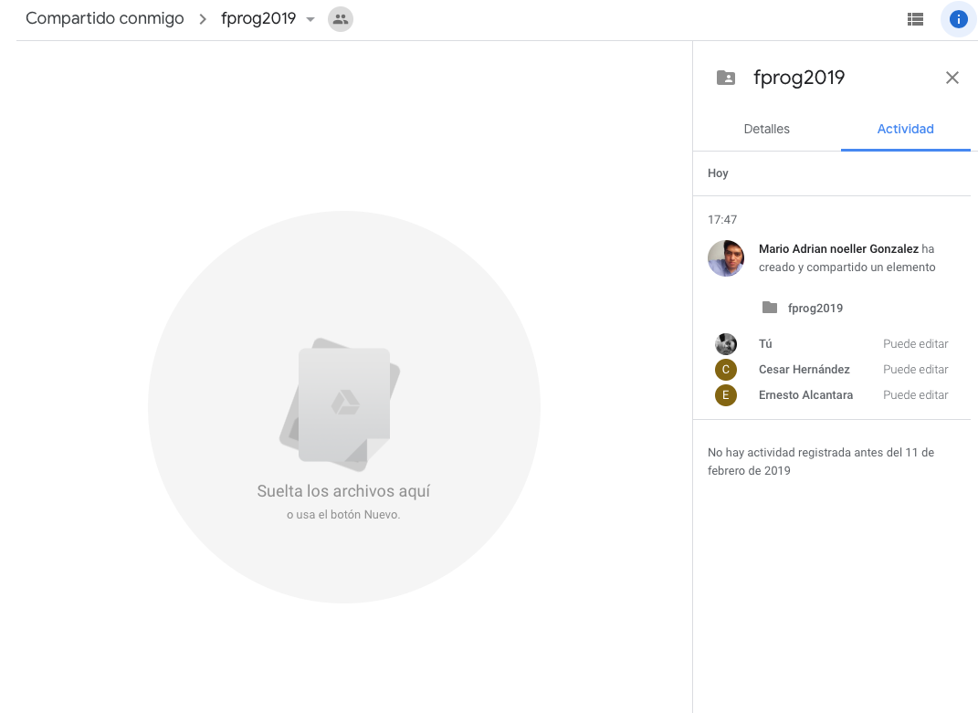

2.- Resumen primera semana de clases.

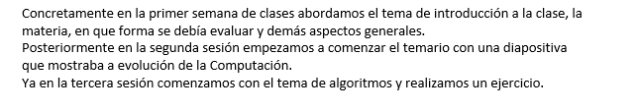

3.- Realiza una búsqueda en Google utilizando la etiqueta de autor sobre el

“Lenguaje de programación en C”. Este fue el resultado de la búsqueda:

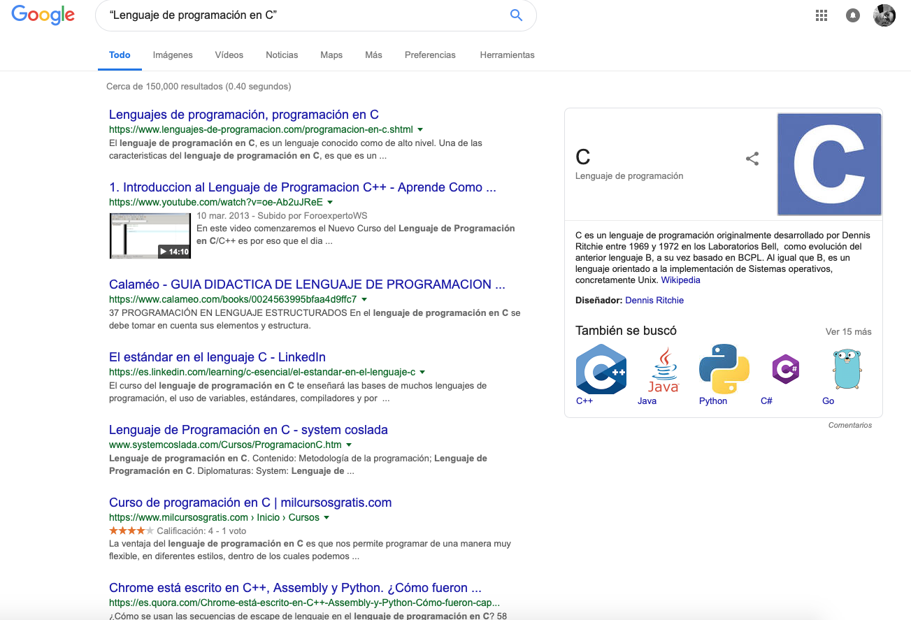

4.- Utilizando Google obtén la definición de una “máquina de Turing”(antepón

la palabra “define:” 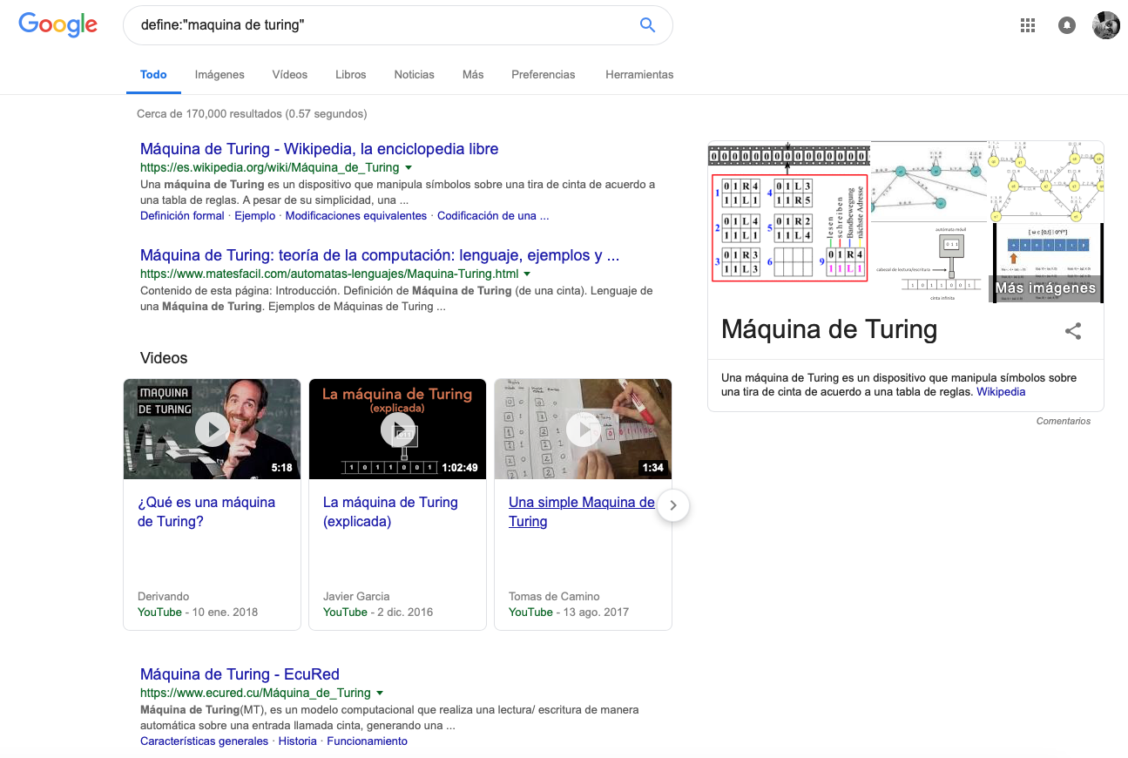

5.- Utilizando google grafica el sen, cos, tan, ctan.

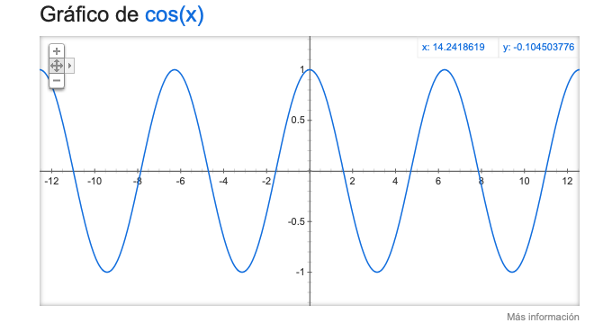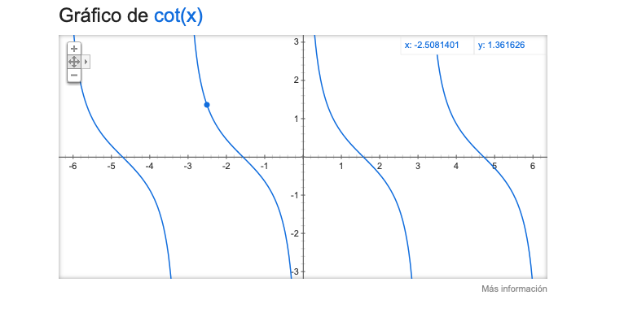

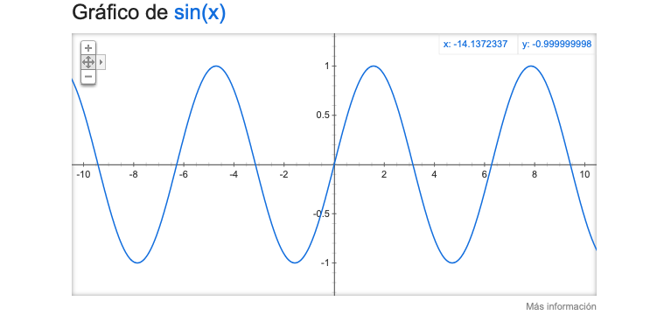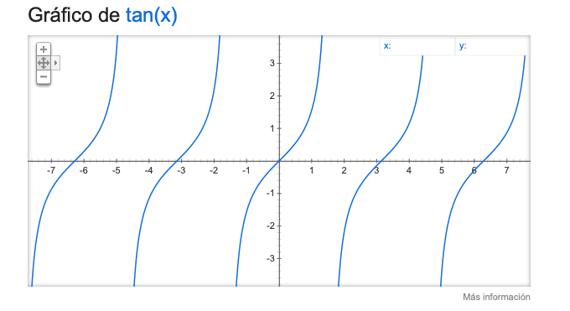

6.- Utiliza “intitle: intext: y filetype:” para encontrar pdf’s sobre sistemas

operativos unix

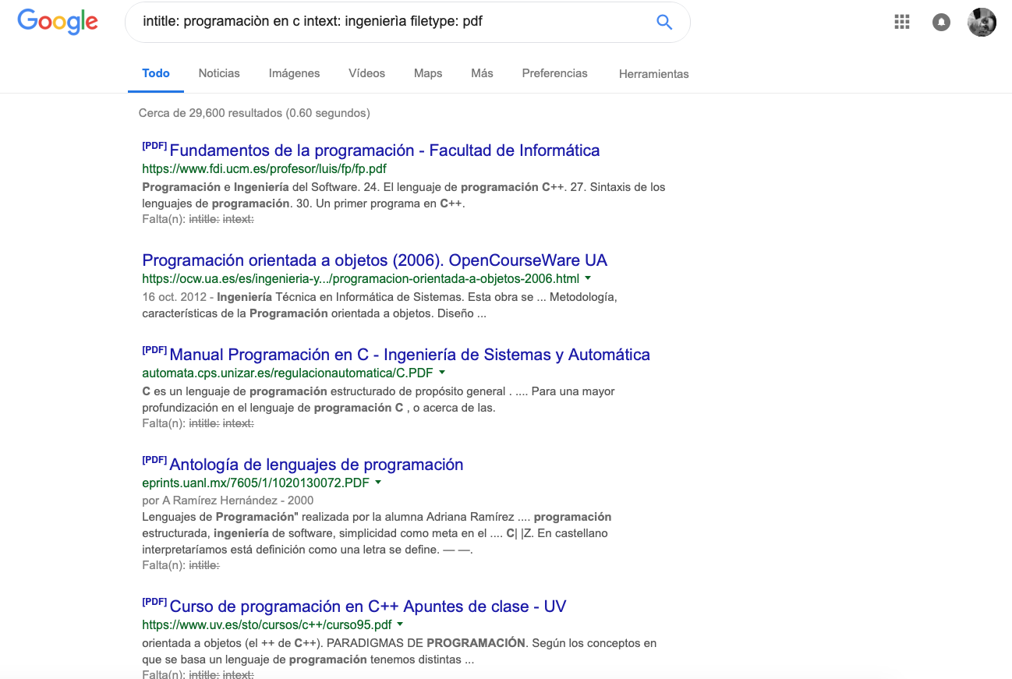

7.- Utilizando la calculadora de google resuelve las siguientes operaciones:

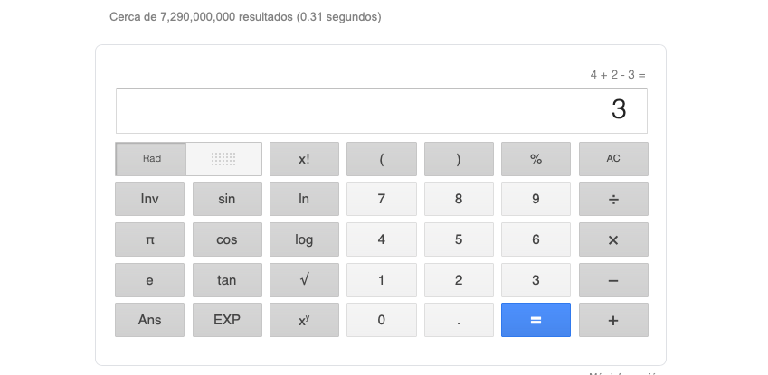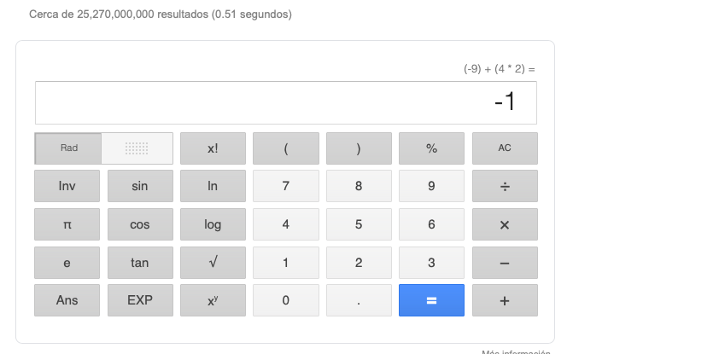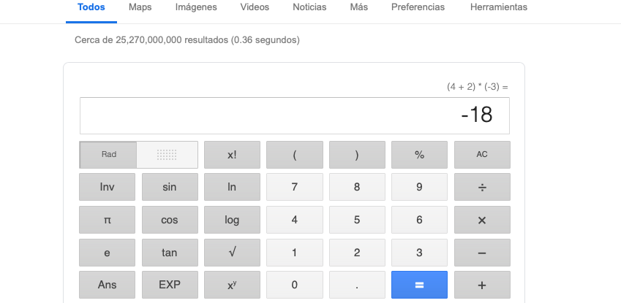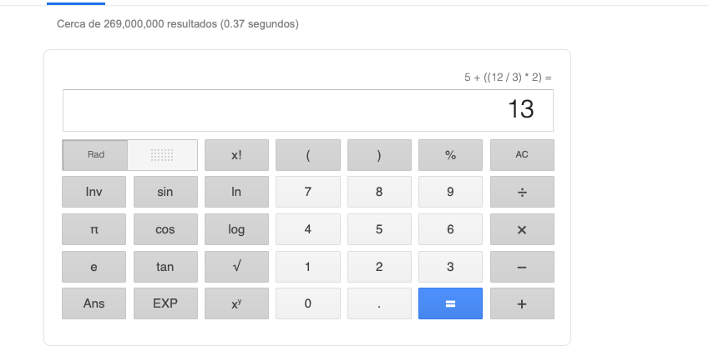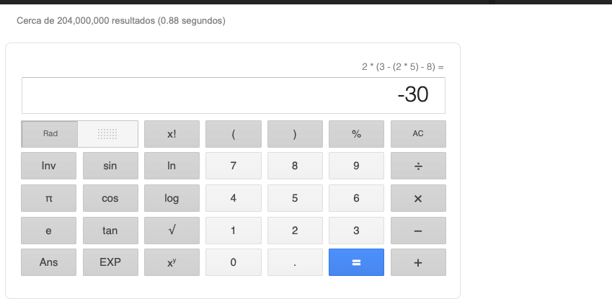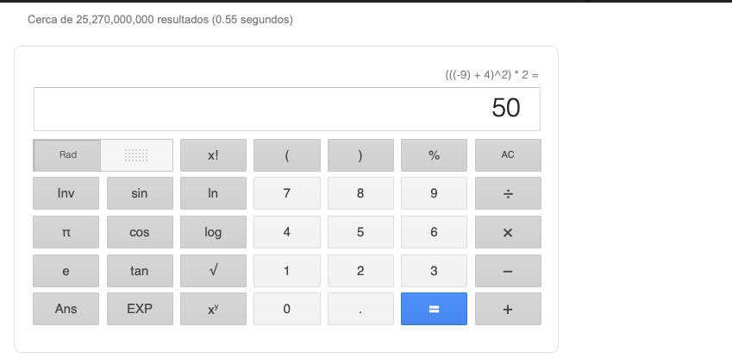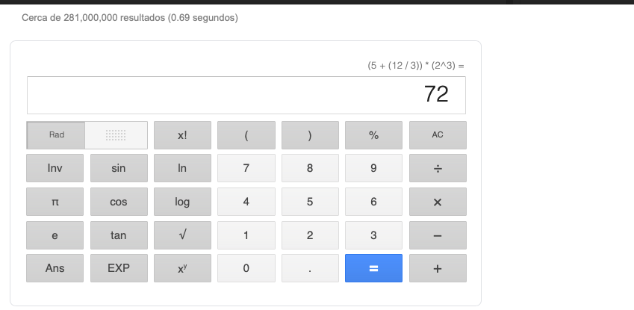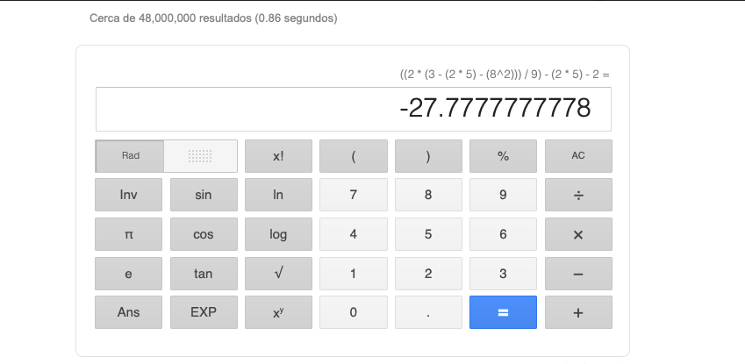

8.- De los Catálogos y Recursos Electrónicos de la UNAM entrar en la sección

de libros y buscar los libros “Programación en C”. Busca en las bibliotecas

de la Facultad de Ingeniería y en la Biblioteca central.

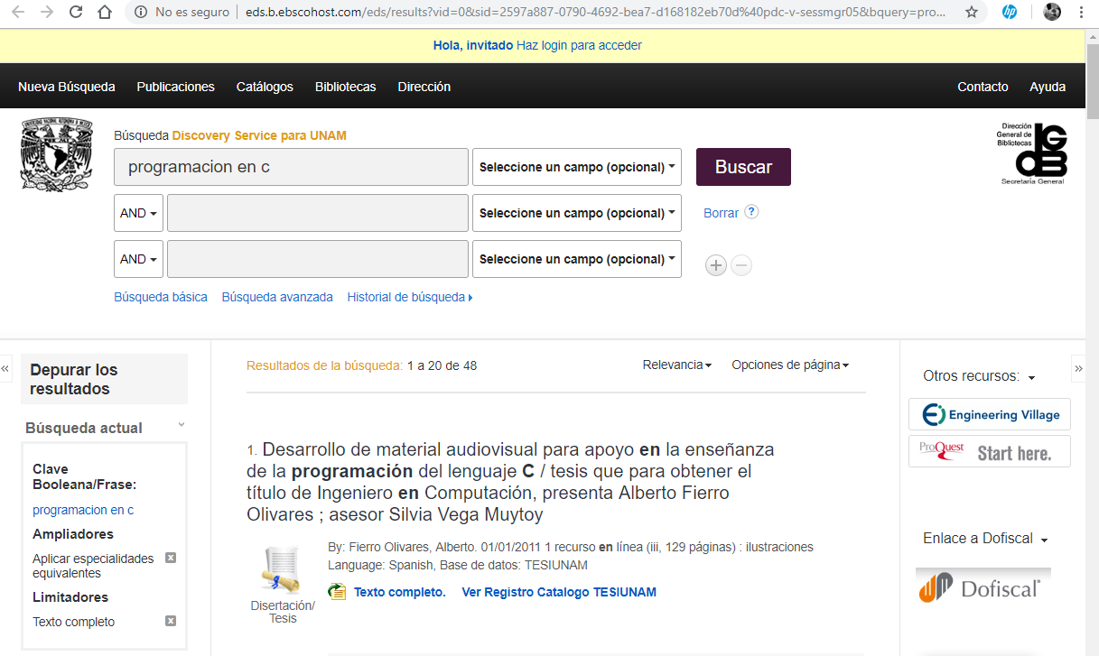

Hay cerca de 48 ejemplares en texto completo disponible.

9.- Hacer la actividad de casa. Sobre el uso de Github

